Cyrilometodějská teologická fakulta | 1. Máje 820/5, 779 00 Olomouc| GPS N 49°35.82500′, E 17°15.61292′ | tel: +420 585637 111 | https://www.cmtf.upol.cz/
tel: +420 | www.

CMTF – 1. MÁJE 820/5

VSTUP A INTERIÉR
Hlavní vstup je situován ze strany ulice 1. Máje, v blízkosti tramvajové zastávky U Dómu. U hlavního vstupu se nenachází žádné parkoviště, není zde bezbariérové parkovací stání. Ke vstupu vede nerovný povrch, nevyhovující sklon na všechny strany, nestabilní chodník, stará historická dlažba. Vstupní dvoukřídlé mechanicky se otevírající dveře směrem dovnitř jsou vysoké a staré, trvale otevřeny, jedná se spíše o průjezdové dveře (celá šíře 279,7 cm) vedoucí až do zadní části budovy, kde studenti ale neparkují. Vchod ke dveřím v zádveří je tvořen historickou dlažbou a je zde sklon 3,8 %. Hloubka zádveří je dostatečná. Po vjezdu se zde nachází místo dveří železná brána jednokřídlá s průchodem 85,2 cm, za níž se ihned vchází na schody (+21 do mezipatra na podestu a z ní dalších +9 do patra, kam se vchází do místností). Schody jsou kamenné (v. 15 cm, hloubka 32,9), zábradlí je umístěno po levé straně. Vstupní dveře jsou popsány v části interiér. U vchodu není umístěn zvonek ani akusticky orientační majáček.
Do hlavního interiéru budovy vedou kamenné schody (viz výše). Dveře od schodů pro vstup k učebnám jsou dvoukřídlé, mechanicky se otevírající směrem do zádveří (š. hlavního křídla 72 cm, š. vedlejšího křídla 76 cm, výška prahu 0,5 cm). Braillovým písmem nejsou označeny ani učebny, ani kanceláře či jména pedagogů, ani toalety. V interiéru není umístěn výtah ani plošina. Směrem ke kancelářím se nachází nájezdová rampa (sklon 13,6%) bez madla a jakékoli podesty vedoucí rovnou k jednokřídlým mechanicky se otevírajícím dveřím (průjezdová š. 87,5 cm), které vedou do chodby ke kancelářím pedagogů, což nelze samostatně bez asistence zvládnout. Z hlavní chodby před rampou za pravým rohem se nachází toalety (viz hygienické zázemí).

HYGIENICKÉ ZÁZEMÍ
Za pravým lomeným rohem (viz fotodokumentace) se nachází toalety. Cesta k WC je zúžena pevným bariérovým prvkem umístěným po pravé straně – radiátorem. WC nesplňuje parametry kladené na bezbariérový typ kabiny, vjezd k toaletám je velmi úzký a pouze průjezd dveřmi otevírajícími se z kabiny (š. 95 cm) je dostatečný.

FOTOGALERIE
Obrázek 1. Budova s pohledem na hlavní vchod
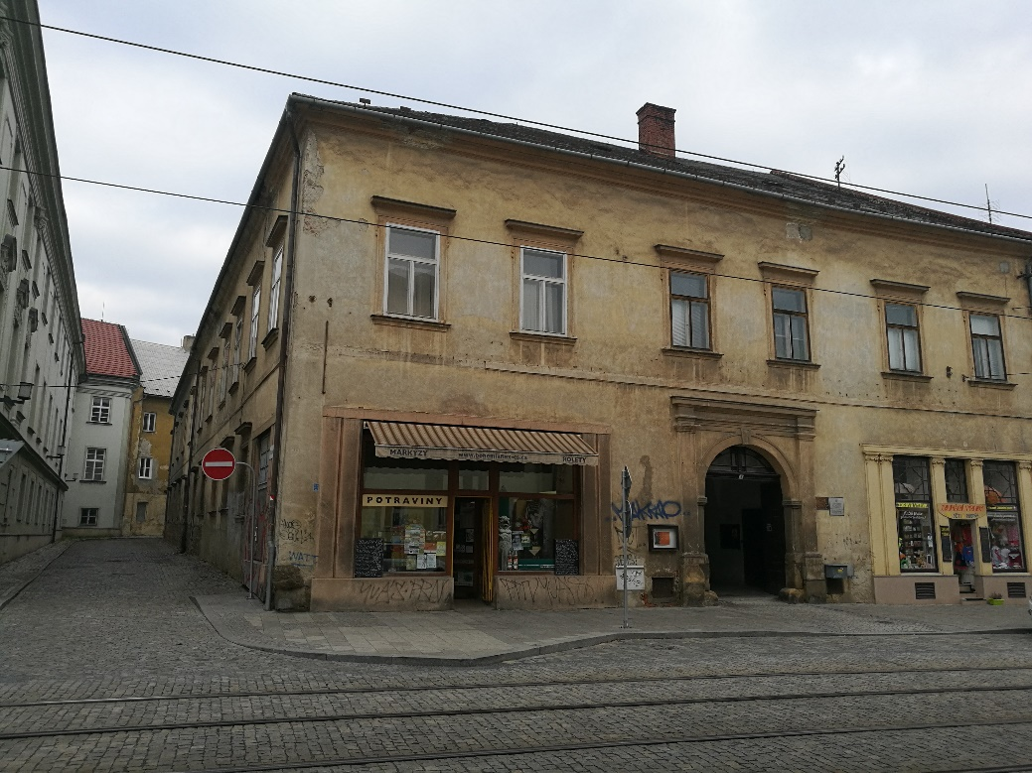
Obrázek 2. Hlavní vstup
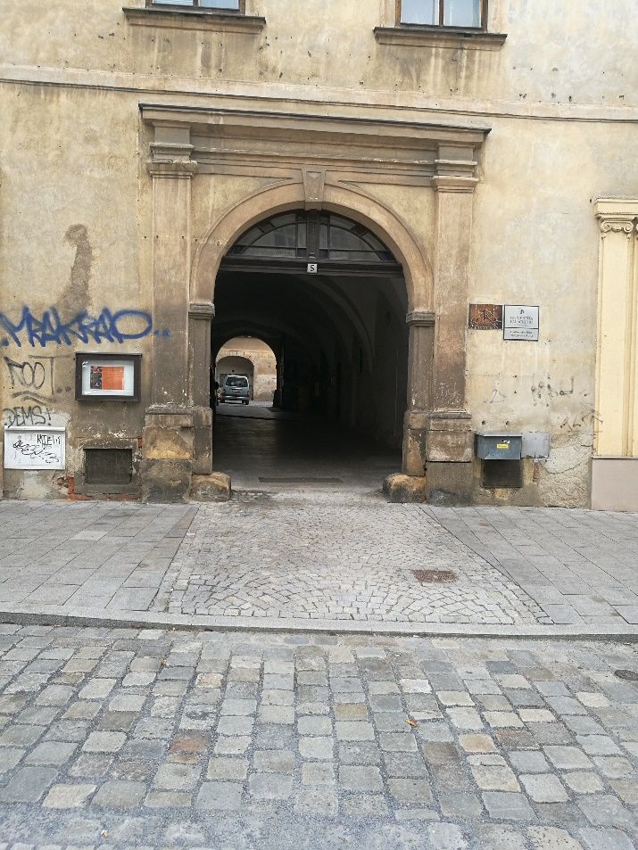
Obrázek 3. Průchod do nádvoří budovy
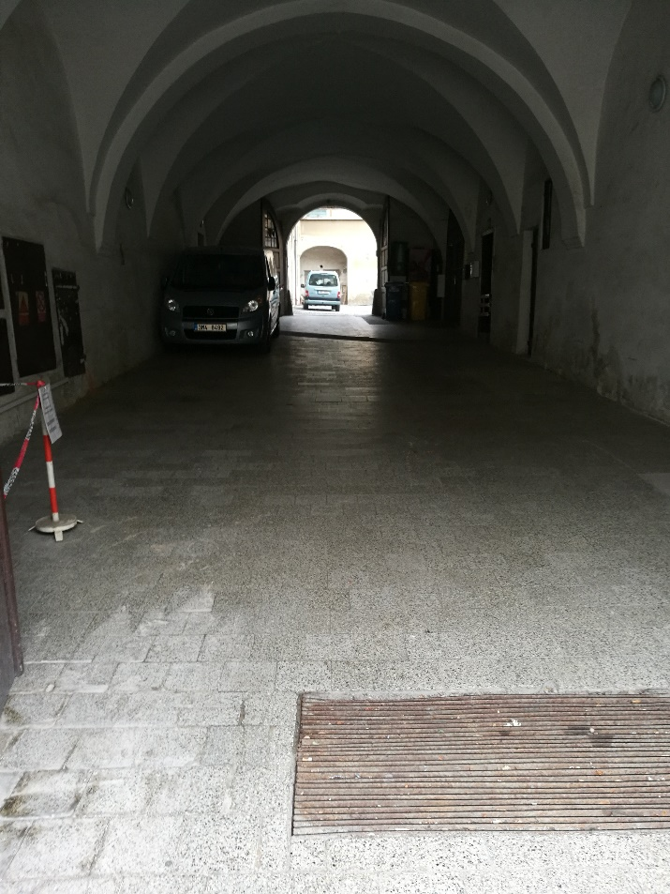
Obrázek 4. Pohled na nádvoří I.
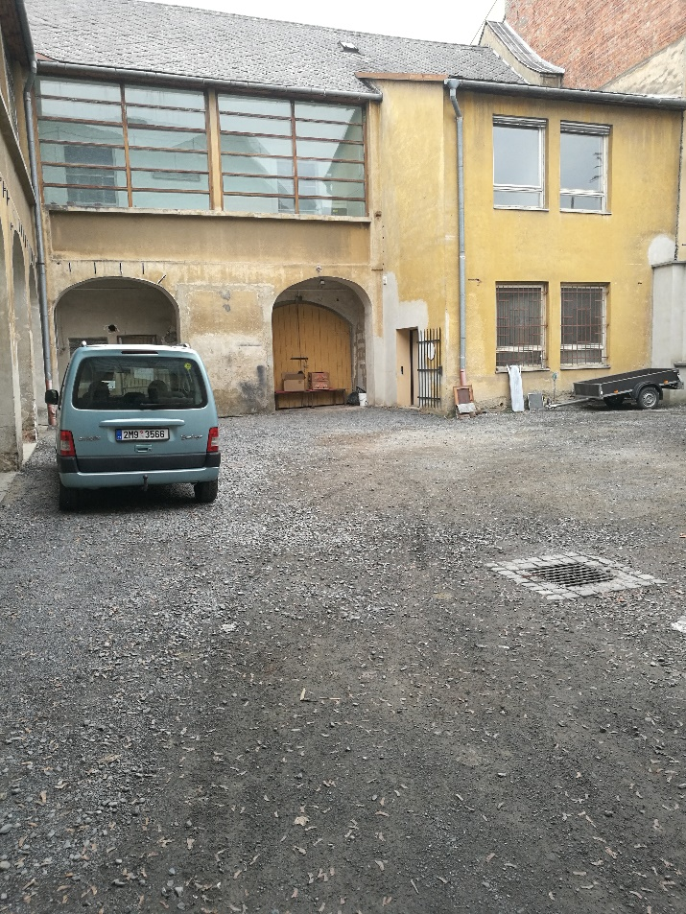
Obrázek 5. Pohled na nádvoří II.
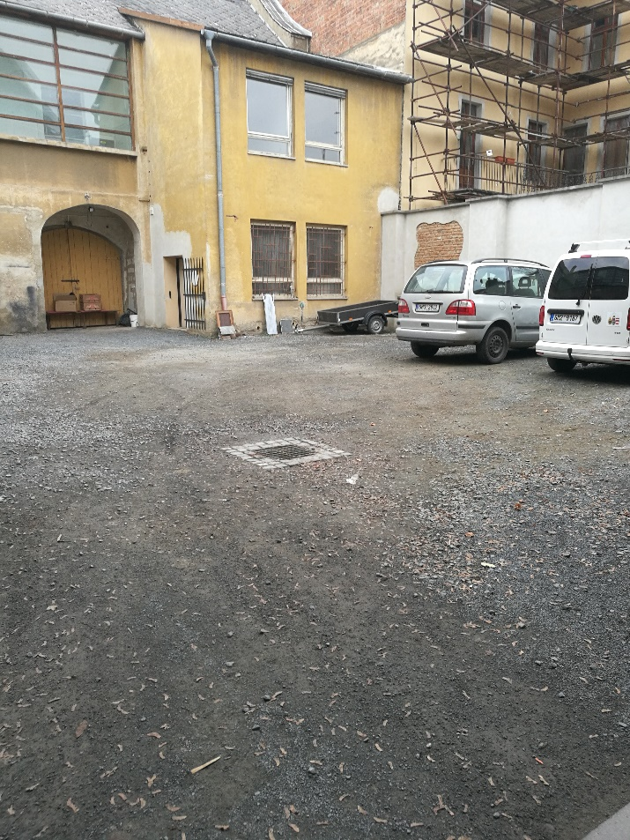
Obrázek 6. Vstup do prostor CMTF
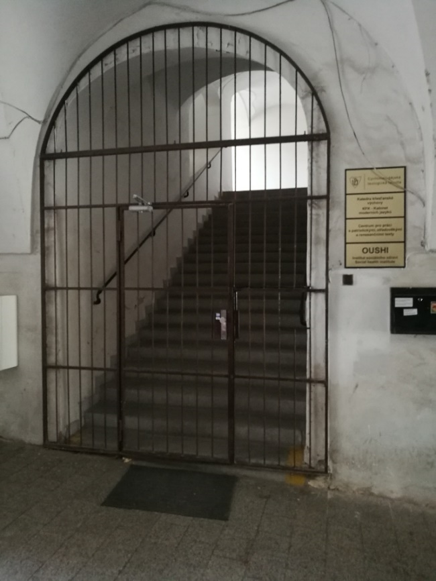
Obrázek 7. Schodiště
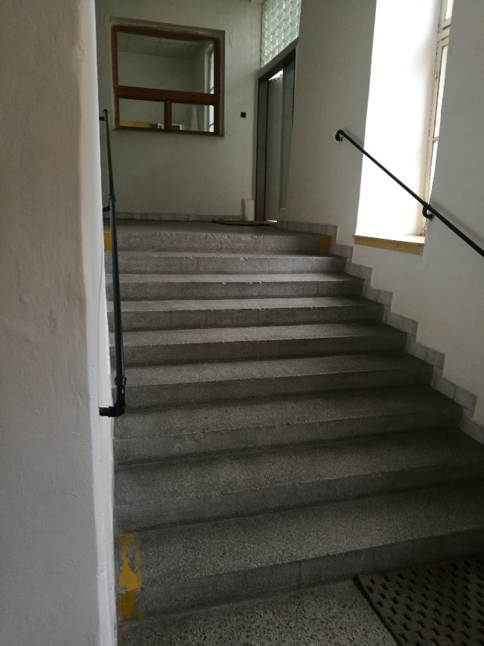

Obrázek 8. Chodba
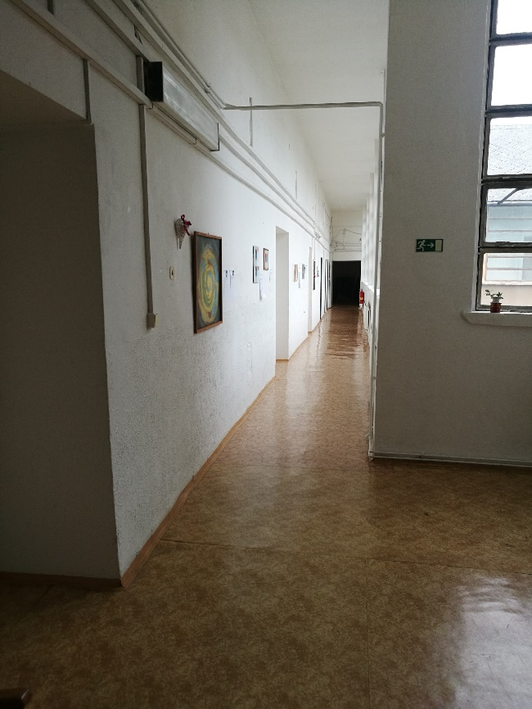

Obrázek 9. Vstup k toaletám
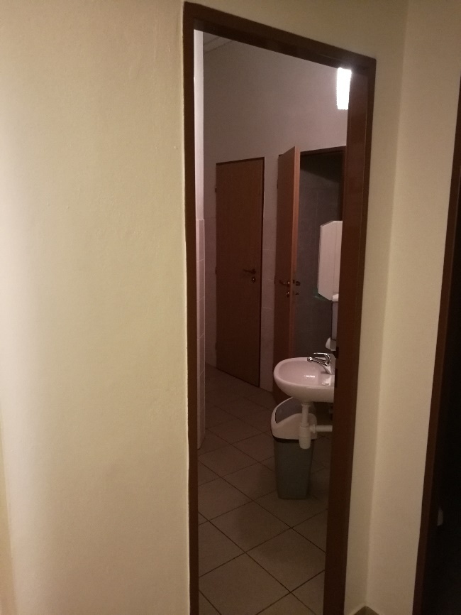
Obrázek 10. Chodba u toalet s umyvadlem
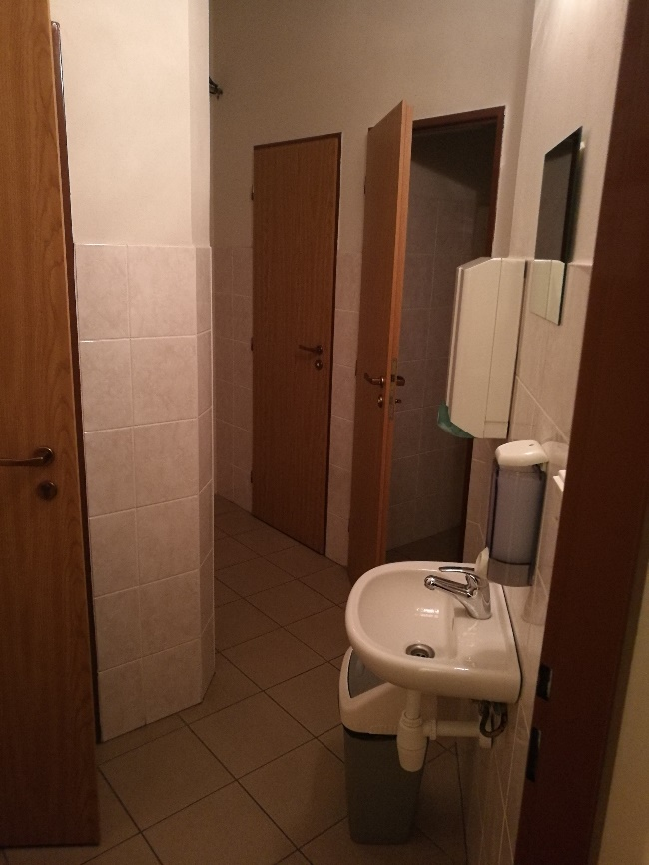

Obrázek 11. Toaleta
